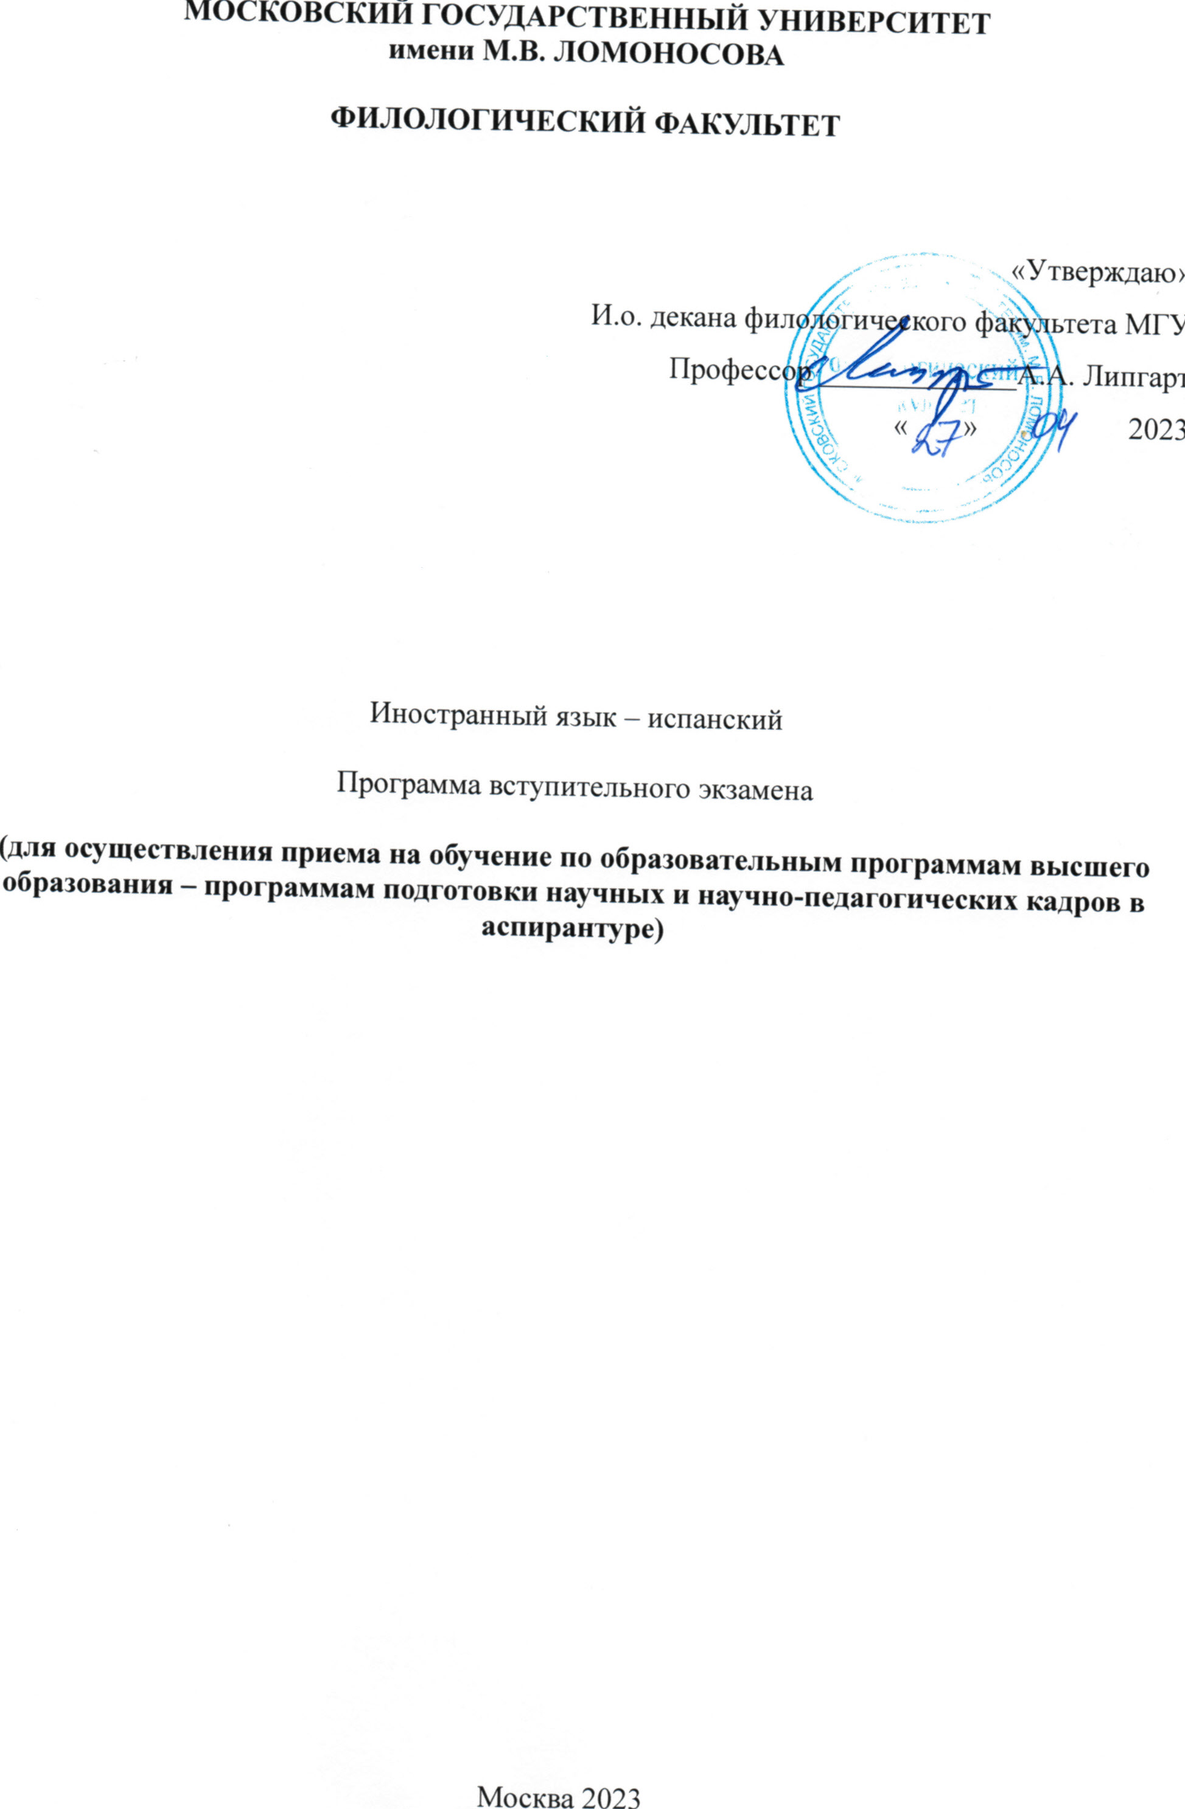

П Р О Г Р А М М А

вступительного экзамена по испанскому языку в аспирантуру
для филологов, не специализирующихся
в области испанистики

Испанский язык, второй по ареалу своего распространения язык мира, является одним из наиболее важных средств международного общения. Естественно, что в настоящее время, в эпоху научно-технической революции, владение испанским языком необходимо специалистам в различных сферах науки, в частности, в филологии.
Исходя из сказанного, кафедра иберо-романского языкознания разработала требования, предъявляемые на вступительном экзамене по испанскому языку к поступающим в аспирантуру лицам, для которых испанистика не является их специальностью, и список рекомендуемой литературы.
Поступающие в аспирантуру должны обладать знаниями и навыками, позволяющими им понимать и переводить испанскую специальную филологическую литературу и общественно-политические и информационные тексты, а также вести беседу на профессиональные темы с использованием в пределах изученного в вузе языкового материала и в соответствии с выбранной специальностью поступающего в аспирантуру.

Требования к поступающим в аспирантуру
Поступающие в аспирантуру должны:
1. Знать орфоэпические нормы испанского языка и владеть ими.
2. Владеть навыками чтения без подготовки (вслух и про себя) текстов по общефилологической проблематике с пониманием основного содержания, умение точно и грамотно изложить по-русски основную мысль испанского текста, оформив его в виде резюме.
3. Понимать на слух оригинальную диалогическую речь по специальности, иметь страноведческие фоновые знания, необходимые для адекватного понимания текста.
4. Активно владеть основными грамматическими формами, конструкциями и моделями испанского языка, адекватно переводить испанский текст и строить корректное испанское предложение.
5. Владеть испанским научным стилем речи и функциональными особенностями русского стиля научного изложения, адекватно переводить на русский язык испанские общефилологические тексты и вести беседу как по общей филологической тематике, так и в связи с профилем научной деятельности поступающего. Уметь резюмировать по-испански извлечённую информацию.

Требования на приемных экзаменах в аспирантуру
1. Чтение и письменный перевод со словарем на русский язык текста по общефилологической тематике объемом 2500 печ. знаков. Время на подготовку - 80 минут.
2. Чтение без словаря и устный перевод текста по общефилологической проблематике объемом до 500 печ. знаков. Изложение на испанском языке основного содержания этого текста. Время на подготовку – 10 мин.
3. Чтение со словарем и перевод на русский язык (устно или письменно) общественно-политического текста объемом 1000–1100 печ. знаков. Время на подготовку — 20 минут.
4. Беседа на испанском языке по вопросам, связанным с научной работой и специальностью лица, поступающего в аспирантуру.

Литература
- Арутюнова Н. Д. Трудности перевода с испанского языка на русский. М., 2005.
- Васильева-Шведе О. К., Степанов Г. В. Теоретическая грамматика испанского языка. Спб., 1990.
- Виноградов В. С. Грамматика испанского языка. 6 изд., М., 2006.
- Виноградов В.С. Сборник упражнений по грамматике испанского языка. 6 изд., М., 2006.
- Виноградов В.С. Лексикология испанского языка. М., 1994.
- Виньярски М., Ванников Ю. Пособие по переводу с русского языка на испанский. М., 1971.
- Воронина М.М. Antología de la lexicología española. Киев, 1977.
- Касарес Х. Введение в современную испанскую лексикографию. Перевод и испанского. М., 1958.
- Канонич С. И. Ситуативно-речевая грамматика испанского языка. М., 1979.
- Карпов Н. П. Фонетика испанского языка. М., 1976.
- Киеня М.И. Практический курс испанского языка. Завершающий этап обучения. М., 2005.
- Ларионова М.В.. Чибисова О.Б. Практический курс испанского языка. Продвинутый этап обучения. М., 2005.
- Мунгалова О.М. Пособие по испанскому языку (на материале лингвистических текстов). М., 1998.
- Фирсова Н. М. Введение в грамматическую стилистику современного испанского языка. М., 2002.
- Фирсова Н. М. Учебное пособие по испанскому языку для студентов-филологов. М., 1981.

* * *
- Alcina Franch, J., Blecua J.M. Gramática española. Barcelona, 1975.
- Clave. Diccionario de uso de español actual. Madrid, 1998.
- Gómez Torrego, L. Teoría y práctica de la sintaxis. Madrid, 1985.
- Lázaro Carreter, F. Diccionario de términos filológicos. 4 ed., Madrid, 1982.
- Martínez Amador. Diccionario gramatical. Barcelona, 1961.
- Matte Bon, F. Gramática comunicativa del español (2 vols). Madrid, 2000.
- Real Academia Española. Esbozo de una nueva Gramática española. Madrid, 1973.
- Real Academia Española. Diccionario de la Lengua Española. 21 ed., Madrid, 1992.
- Gómez Torrego, L. Gramática didáctica del español (2 v.). Madrid, 2000.

